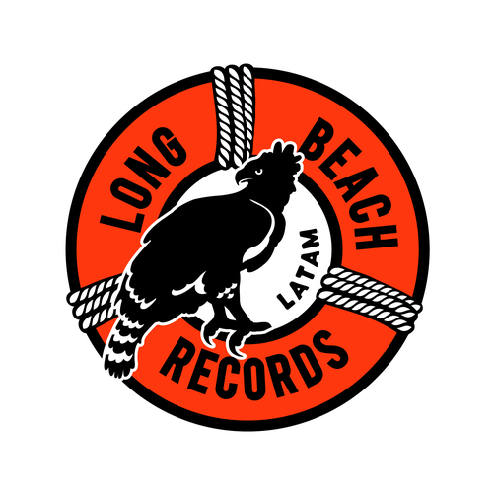

La Contracultura lanza su primer sencillo y se suma al catálogo de Long Beach Records LATAM

San José, Costa Rica. Lunes 7 de julio de 2025. Con una propuesta que desafía géneros y estructuras, la banda costarricense La Contracultura lanzó su primer sencillo original, “Won’t Stop”, una potente fusión de funk, hip hop, reggae y ska. El tema ya está disponible en todas las plataformas digitales.

El lanzamiento también marcó la firma del acuerdo de representación con Long Beach Records LATAM, sello que consolida así una alianza estratégica que incluye management, distribución digital, booking, editorial y comunicación. El anuncio se realizó el pasado sábado durante un evento en el Centro Cultural de España, que además conmemoró los 15 años de trayectoria artística de Fakir, rapero y voz principal de la banda.

Grabado y producido entre julio de 2024 y marzo de 2025 en los estudios del sello, “Won’t Stop” fue producido, mezclado y masterizado por Mauricio Mora, con Rodrigo Castro a cargo de la grabación. La canción representa un punto de encuentro entre trayectorias diversas que convergen en una identidad común.

Desde la guitarra, Juan Carlos Zeledón compartió el origen del tema: “estoy muy satisfecho porque el riff inicial lo tenía desde hace años y finalmente con La Contracultura pudimos darle forma y hacerla canción. Me gusta que la letra sea sobre la música, muy coherente. Es una buena muestra de lo que podemos ofrecer como banda.”

En esa misma línea, Jerick Thompson, saxofonista de la banda, subrayó el momento de consolidación que viven como colectivo. En sus palabras “representa la madurez de los músicos de esta alineación para crear esta amalgama.”

La versatilidad del sonido también fue destacada por Álvaro Mora, bajista, quien señaló que lo que distingue a La Contracultura es “lo impredecible de la propuesta… si bien es cierto tiene como columna vertebral el rap, el hip hop, en La Contracultura se exploran otros sonidos. Por allá puede salir con un ska, con un reggae, con algo latino, con algo de jazz, y no está encerrado o no está limitado a un solo estilo o género. Además, creo que también la versatilidad de los integrantes, que vienen de distintas escuelas y géneros, le aporta un montón al sonido de La Contracultura.”

La Contracultura está integrada por Felipe Rojas Ibarra, conocido como Fakir, en la voz principal, junto a Álvaro Mora Vílchez en el bajo, Juan Carlos Zeledón Acuña en la guitarra y Víctor Rojas Lara en la batería. A esta base se suman los aportes rítmicos de Errol Gudiño Sandoval en la percusión menor. La sección de vientos la conforman Jerick Thompson Clarke en el saxofón, Luis Daniel Aguilar Chavarría en el trombón y Josué Picado Naranjo en la trompeta.

Sobre la firma con Long Beach Records LATAM, el productor y director del sello, Mauricio Mora, manifestó que “La Contracultura representa lo que buscamos como sello: una propuesta auténtica, técnicamente sólida y con un mensaje claro. Su capacidad para fusionar estilos y hacerlo con identidad propia la convierte en una banda que no solo suena bien, sino que deja huella. Es un proyecto con visión y con muchísimo potencial para trascender en la región.”

MATERIAL PARA PRENSA

Crédito de las fotografías: Alex Otárola, LBR LATAM.

—
Long Beach Records LATAM (LBR LATAM) es la sede latinoamericana del sello internacional Long Beach Records, con presencia en California, Europa, Australia y, desde 2019, en Costa Rica. Fundada por el músico y productor Mauricio Mora, la plataforma conecta la escena alternativa latinoamericana con el mundo, brindando a artistas regionales oportunidades de proyección local y global. Inspirada en el legado californiano que impulsó a bandas como Sublime, LBR LATAM se posiciona como un puente creativo y una red de colaboración artística que trasciende fronteras.

Para más información, contactar a:  prensa@lbrlatam.com

